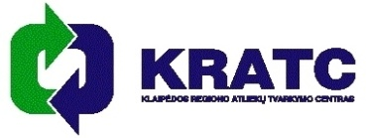
UAB KLAIPĖDOS REGIONO ATLIEKŲ TVARKYMO CENTRAS
Įmonės kodas 163743744. Liepų g. 15, LT- 92138 Klaipėda. Tel. (8 46) 300106. Faks. (8 46) 310105.
PVM mokėtojo kodas LT637437415. LR juridinių asmenų registras, tvarkytoja - VĮ Registrų centras.
Luminor Bank AB. Atsiskaitomoji sąskaita LT704010042300356644.
El.p. kratc@kratc.lt. Internetinė svetainė: www.kratc.lt
Suinteresuotiems pirkimo dalyviams |  | 2025-07-25

Dėl pirkimo nr. 3796213 procerdūrų nutraukimo

Informuojame, kad UAB Klaipėdos regiono atliekų tvarkymo centro viešųjų pirkimų komisija 2025-07-24 priėmė sprendimą nutraukti supaprastinto atviro konkurso „Bendrovės turto draudimo, specialiosios technikos kasko draudimo, bendrosios civilinės atsakomybės draudimo, darbdavio civilinės atsakomybės draudimo paslaugos“ procedūras vadovaujantis Lietuvos Respublikos viešųjų pirkimų įstatymo 29 straipsnio 4 dalies nuostatomis.

Viešųjų pirkimų komisijos pirmininkė | Sonata Rudienė

